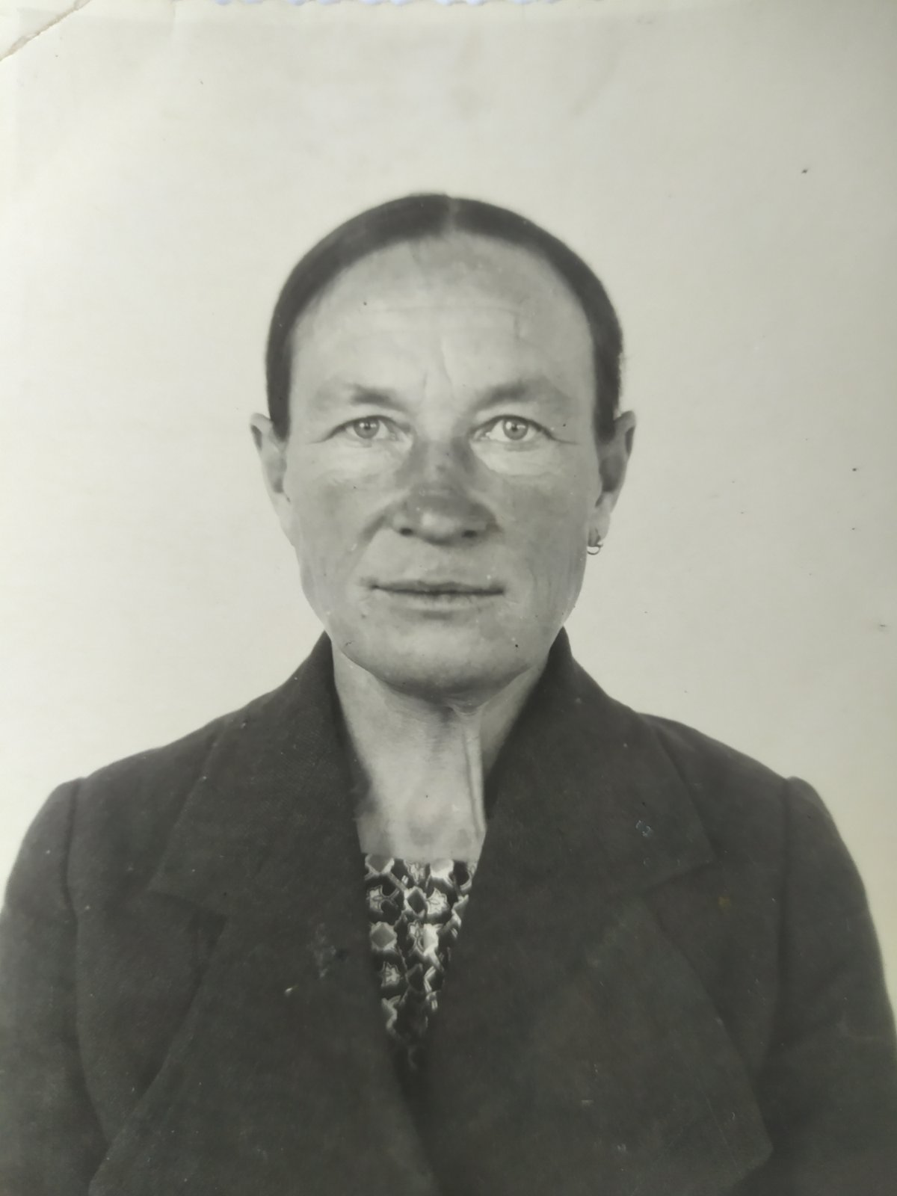**Пупышева Федора Ивановна**

Родилась 24 февраля 1907 года, в селе Зырянск Прибайкальского района Бурятской АССР.

Когда, Федоре Ивановне было пять месяцев она осталась сиротой. Воспитывали ее дедушка Неродов Степан Петрович и бабушка.

С 1914 по 1921 год училась в церковно – приходской школе. После школы помогала дедушке и бабушке вести личное хозяйство.

В годы Великой Отечественной войны работала, как и все: в поле, на уборке урожая, зимой на ферме ухаживала за скотом.

После войны была бригадиром – овощеводом за, что награждена свидетельством на республиканской сельскохозяйственной выставке в 1953 году получившей 47,7 центнеров лука – репки с площади 0,40 га.

В 1954 году была награждена поездкой в Москву на ВДНХ за достигнутые успехи в деле подъема сельского хозяйства колхоза «Путь к коммунизму»

Награждена: медалью «За долголетний и добросовестный труд», медалью 50 лет Победы в Великой Отечественной Войне.

Записано со слов сына Пупышева Николая Денисовича.